
ESTADO DE SERGIPE
MUNICÍPIO DE ARACAJU
CÂMARA MUNICIPAL DE ARACAJU

Moção nº /2020

Autoria: Vereador Seu Marcos

Senhor Presidente:

Nós, vereadores da cidade de Aracaju, dignos representantes do povo aracajuano, propomos esta Moção de Aplausos à Patrulha Maria da Penha, pelo atendimento prestado às mulheres vítimas de violência doméstica, principalmente no momento que estamos vivendo, no qual as denúncias aumentaram. A Patrulha tem o objetivo de assegurar o cumprimento da ordem judicial e evitar a reincidência dos atos abusivos, além de realizar acompanhamento e visitas periódicas às mulheres que recebem medidas protetivas, bem como desempenhar patrulhamento e disponibilização de acionamento das equipes 24h por dia.

Endereço para entrega:
Rua Deputado Matos Téles, n° 337 – Bairro Luzia
Aracaju/SE
CEP 49048-070

Palácio Graccho Cardoso, Aracaju, 11 de agosto de 2020.

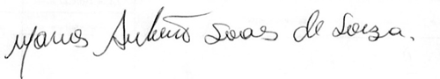

VEREADOR SEU MARCOS

